**INTELLIGENCE ARTIFICIELLE**

**Historique**

**1956 a Etazuni**

**-Test de Turing =>** une machine peut-elle penser ?

* Ruban : contenir case infinie 0,1
* Tête de lecture 0,1
* Table de transition

**-Thinking machine =>**

**-Intelligence Artificielle**

***Cybernétique :*** *robotique, étudier mécanisme communication entre l’homme et la machine*

***Théorie de l’information****: source, encodage, canal (bruit), Cryptologie, Destinataire*

***Premier modèle réseau de neurone artificiels (RNA) :*** *noyau,* ***signal d’entrée*** *(dendrite),* ***signal de sortie****(axone),* ***poids de connexion*** *(terminaison neuronal, synapse)*

***Fondateur***

**-John McCarthy**

**-Marvin Minsky**

**-Nathaniel Rochester (language ensambleur)**

**-Claude Shannon (math, SI)**

A heuristic program to solve geometric-analogy problem A REGARDER

Bâtiment Brooks

**QUELQUES BRANCHES EN IA**

* La reconnaissance de formes et de la parole : nuage de point, résolution de dimension (Matrice, Calcul de vecteur propre)



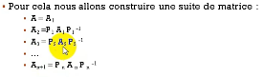

* Le système expert
* Le traitement des langages naturels
* Les techniques d’apprentissage
* Les systèmes multi-agents (SMA)
* L’algorithme génétique
* La robotique
* La vision par ordinateur

**LES SYSTEMES EXPERTS**

**MYCIN**

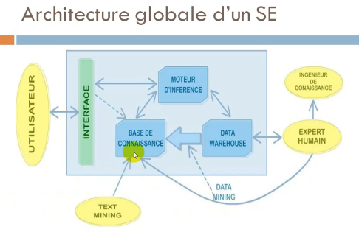

**DATA WAREHOUSE** : le lieu de stockage intermédiaire des différentes données en vue de la constitution du système d’information décisionnel. Source de donnée interrogeable de l’Entreprise. Une base de données dans laquelle sont déposées après nettoyage et homogénéisation les informations en provenance des différentes sources.

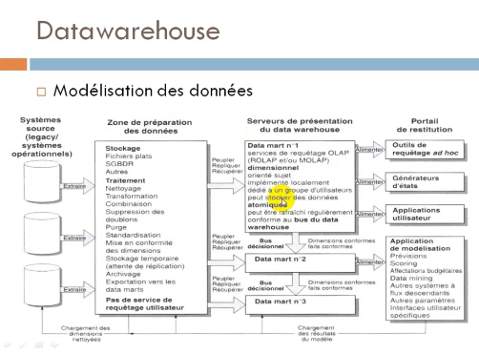

Bill In mon : « Un datawarehouse est une collection de données orientes pour un **sujet**, **intégrées**, **non volatiles** et **historiées**, pour la prise de décisions. »

**DATA MINING**

Orientée big data, données massives

* SQL : OLTP (transactionnel, requête)
* **Décideur** **: OLAP**

**=>Roll-up et Drill-down, rotate, slice and dice, drill-across, drill-through.**

* **Web Mining** : fouille page web
* **Text Mining** : fouille de texte
* **Le clustering** : consiste à trouver de groupe ou classes d’objets tels que la similarité intra-classe est élevé et la similarité inter-classes est faible.
* **La classification** : à apprendre une fonction qui associe une donnée à une classe prédéfinie.
* **Les déviations** : objet qui n’est pas conforme au comportement général.
* **Recherche de corrélations :** analyse de régression, recherche de motifs séquentiels, analyse statique.

***Problèmes majeurs en DM***

* **Méthodologie**
* Fouille de donnée de type différents
* Intégration de la connaissance du domaine
* Définition de primitives et langages de requêtes de DM
* Représentation des résultats
* Gestion des donnes bruitées et erronées
* **Performances**
* Efficacité, précision
* Intérêt des modèles
* Extensibilité

**INFOGAIN**

Arbre de décision, Calcul de infogain et l’entropie

**CLUSTERING**

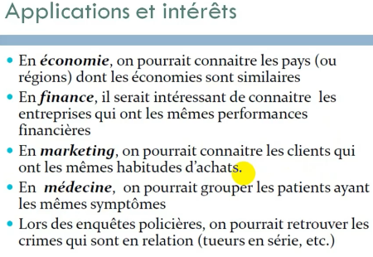

**CLUSTERING HIERARCHIQUE**

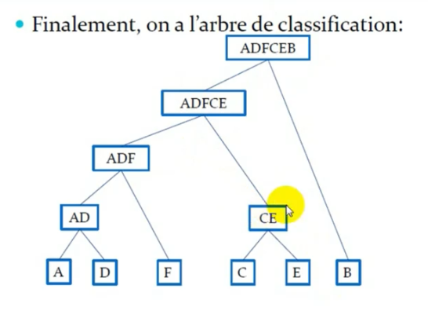

**EXO APPLIQUATION**

**TEXT MINING**

**MOTEUR D’INFERENCE**

Intelligence du système expert

Les trois catégories de raisonnements :

* Raisonnement déductif
* Raisonnement inductif
* Raisonnement abductif

**PROLOG** Logique de prédicat

* Fait
* Règle
* Question (ou requête)

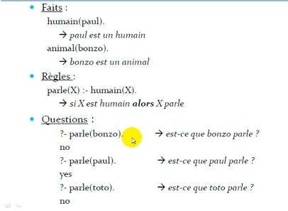

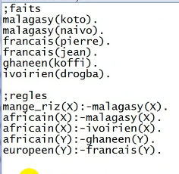

**🡺Règle de disjonction : on utilise « ; »**

**🡺Règle de conjonction : on utilise « , »**

* Question fermée : yes ou no
* Question ouverte : listes de réponses correctes possibles

**EXO APPLIQUATION**

**DISCIPLINE LIEES A L’IA**

* Réseaux de neurones artificiels
* Traitement de langages naturels
* Entrepôts de données et fouilles de données (spatiales)
* Analyse d’image et vision par ordinateur (manipulation, traitement d’image)
* Machine Learning/ deep Learning
* IOT et robotique mobile
* Techniques avancées de IA
* Les systèmes multi-agents
* Logique floue
* Algorithme d’aide à la décision
* Processus aléatoire

**SYSTEME MULTI-AGENT SMA**

**SMA et Informatique**

* **Programmation impérative :**
* *Structure de données + Algorithmes*
* **Programmation orientée-objet :**
* *Association des services aux données*
* **Programmation orientée-agent :**
* *Association des responsabilités/Objectifs aux données*

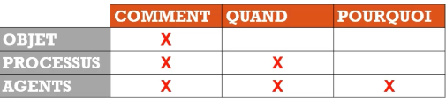

**Emergence faible** : interprétation extérieure.

**Emergence forte** : interprétation elles-mêmes.

**Approches des systèmes complexes :** analytique, holistique ou systémique, constructiviste

**COMPRENDRE L’HOMME**

**🡺*Vie artificielle (biologie)* 🡺*Intelligence artificielle (psychologie)* 🡺*Les SMA (Sociologie)***

**IA et SMA**

***SMA Centré-agent***

Un agent est une entité physique ou virtuelle.

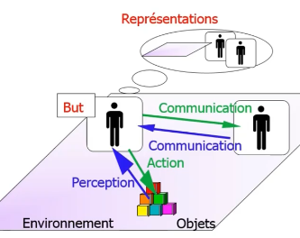

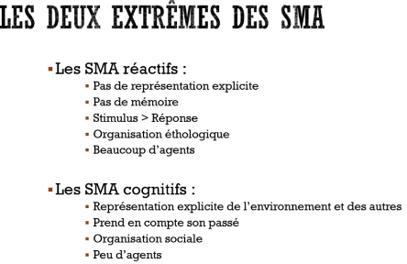

Statique : l’environnement ne change pas tant que l’agent n’agit pas.

Dynamique : l’environnement change même quand l’agent n’agit pas.

Discret : l’environnement évolue dans un espace discret d’états.

Continu : l’environnement évolue dans un espace continu d’états.

Monoagent : l’environnement ne contient qu’un seul agent.

Multiagent : l’environnement contient plusieurs agents.

Growing artifical societies, Multi-agents Systems